实验题目3 四阶Runge-Kutta方法

摘要
一阶常微分方程初值问题
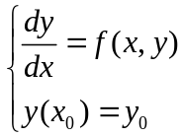 （6.1）
的数值解法是近似计算中很重要的部分。
常微分方程初值问题的数值解法是求方程（6.1）的解在点列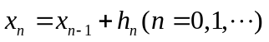上的近似值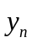，这里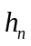是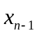到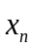的步长，一般略去下标记为。
常微分方程初值问题的数值解法一般分为两大类：
（1）单步法：这类方法在计算时，只用到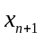、和，即前一步的值。因此，在有了初值以后就可以逐步往下计算。典型方法如龙格–库塔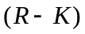方法。
（2）多步法：这类方法在计算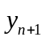时，除用到、和以外，还要用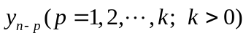，即前面步的值。典型方法如Adams方法。
经典的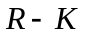方法是一个四阶的方法，它的计算公式是：
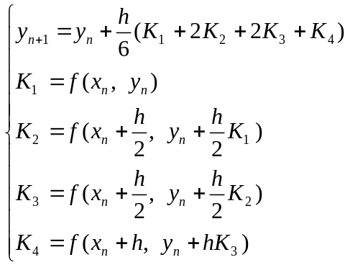 （6.2）
方法的优点是：单步法、精度高，计算过程便于改变步长，缺点是计算量较大，每前进一步需要计算四次函数值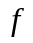。

前言
利用四阶龙格-库塔方法求解微分方程的初值问题

程序设计流程
开始
输入x₀,y₀,h,N
x₁=x₀+h
k₁=f(x₀,y₀),k₂=f(x₀+h/2,y₀+hk₁/2)
k₃=f(x₀+h/2,y₀+hk₂/2),k₄=f(x₁,y₀+hk₃)
y₁=y₀+h(k₁+2k₂+2k₃+k₄)/6
n=1
输出x₁,y₁
n=N?
结束
n=n+1
x₀=x₁,y₀=y₁
否
是
龙格-库塔法流程图

问题1
- TestRK4('ode1', 1, [0 -1], 5, inline('-x-1'))
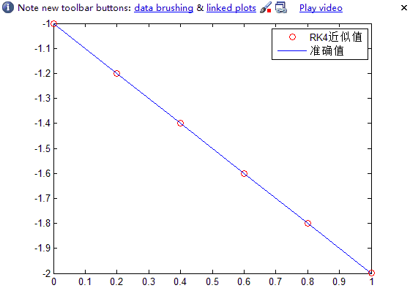
TestRK4('ode1', 1, [0 -1], 10, inline('-x-1'))
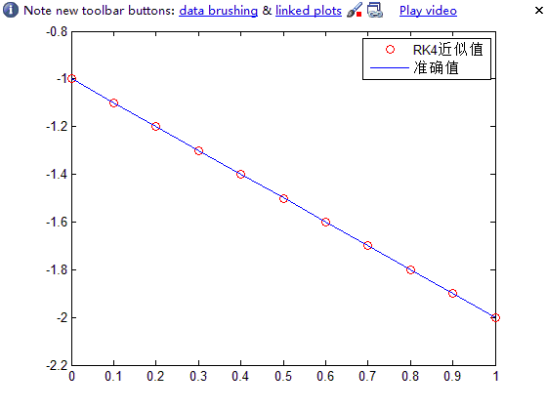
TestRK4('ode1', 1, [0 -1], 20, inline('-x-1'))
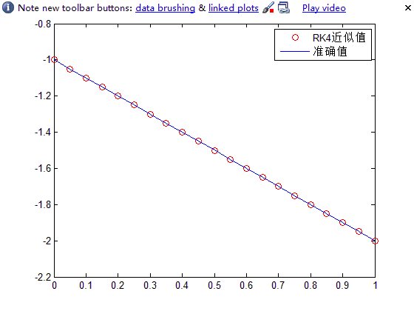

- TestRK4('ode2', 1, [0 1], 5, inline('1./(x+1)'))
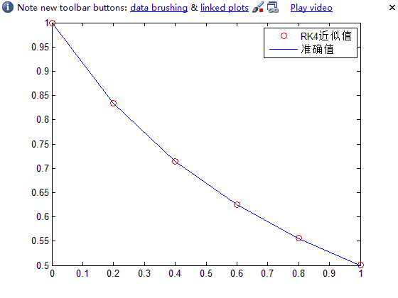
TestRK4('ode2', 1, [0 1], 10, inline('1./(x+1)'))
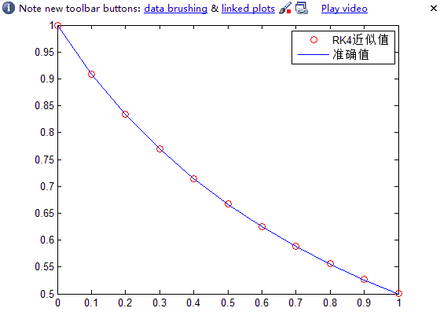
TestRK4('ode2', 1, [0 1], 20, inline('1./(x+1)'))
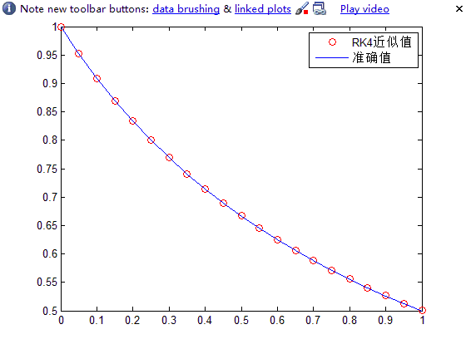

问题2
- TestRK4('ode3', 3, [1 0], 5, inline('x.^2.*(exp(x)-x)'))
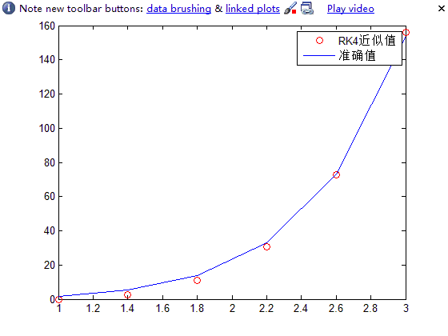
TestRK4('ode3', 3, [1 0], 10, inline('x.^2.*(exp(x)-x)'))
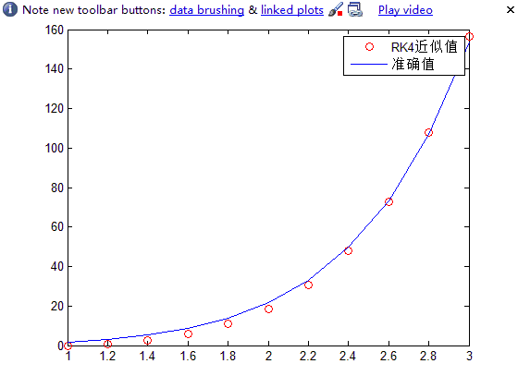
TestRK4('ode3', 3, [1 0], 20, inline('x.^2.*(exp(x)-x)'))
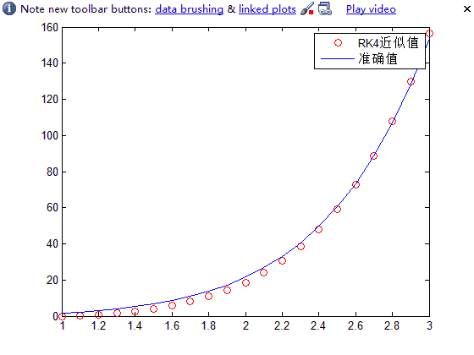
- TestRK4('ode4', 3, [1 -2], 5, inline('2*x./(1-2*x)'))
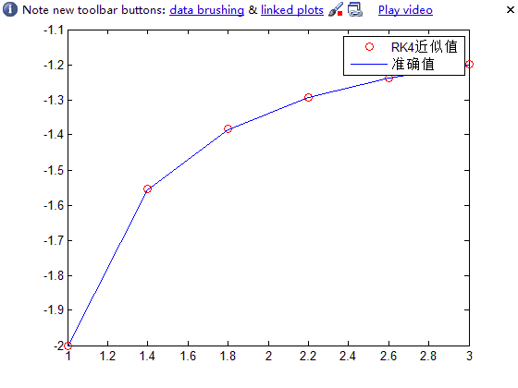
TestRK4('ode4', 3, [1 -2], 10, inline('2*x./(1-2*x)'))
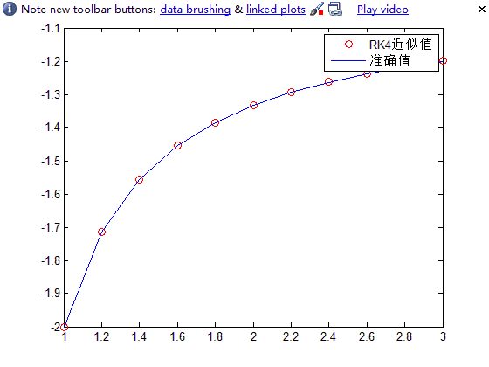
TestRK4('ode4', 3, [1 -2], 20, inline('2*x./(1-2*x)'))
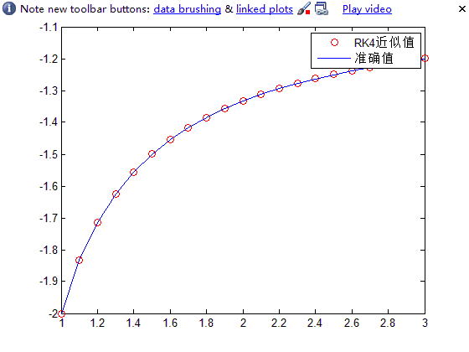

问题3
- TestRK4('ode5', 1, [0 1/3], 5, inline('x.^2+1/3*exp(-20*x)'))
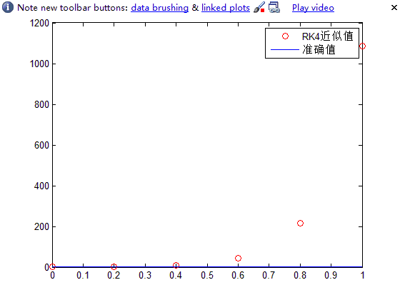
TestRK4('ode5', 1, [0 1/3], 10, inline('x.^2+1/3*exp(-20*x)'))
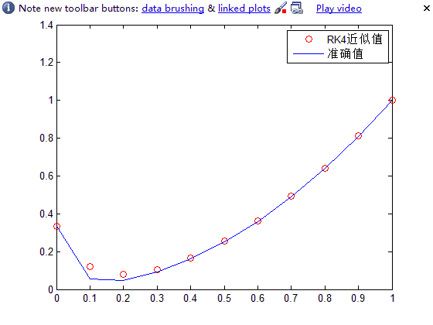
TestRK4('ode5', 1, [0 1/3], 20, inline('x.^2+1/3*exp(-20*x)'))
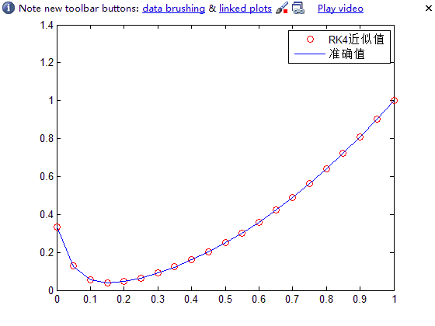
- TestRK4('ode6', 1, [0 1], 5, inline('exp(-20*x)+sin(x)'))
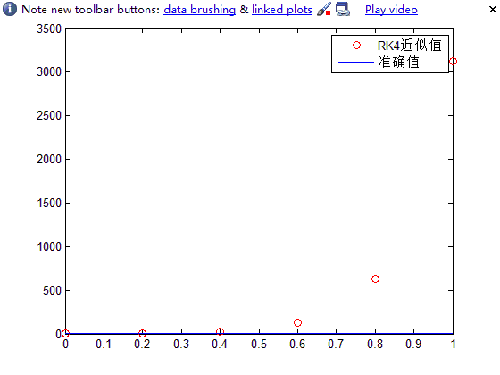
TestRK4('ode6', 1, [0 1], 10, inline('exp(-20*x)+sin(x)'))
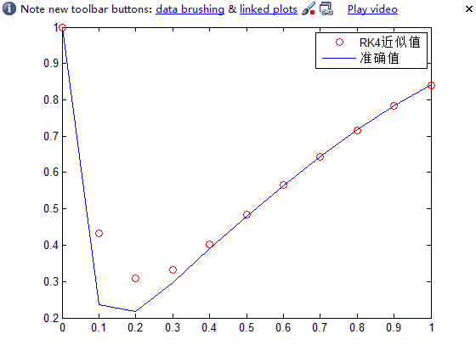
TestRK4('ode6', 1, [0 1], 20, inline('exp(-20*x)+sin(x)'))
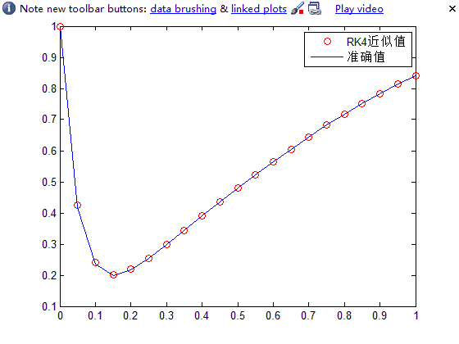
- TestRK4('ode7', 1, [0 0], 5, inline('exp(x).*sin(x)'))
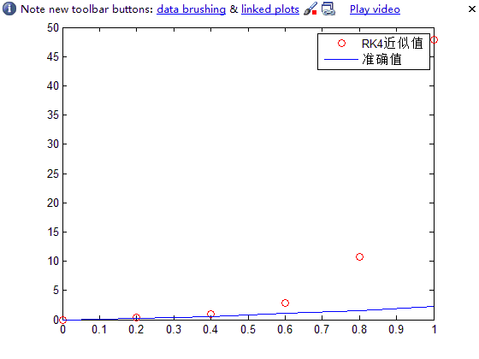
TestRK4('ode7', 1, [0 0], 10, inline('exp(x).*sin(x)'))
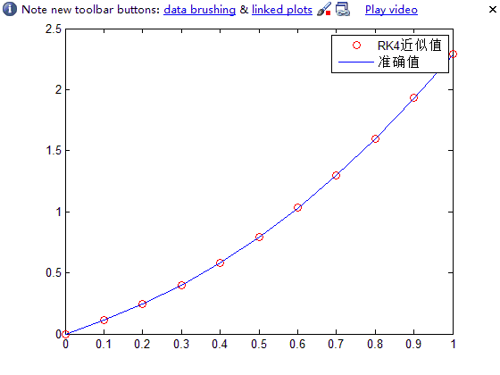
TestRK4('ode7', 1, [0 0], 20, inline('exp(x).*sin(x)'))
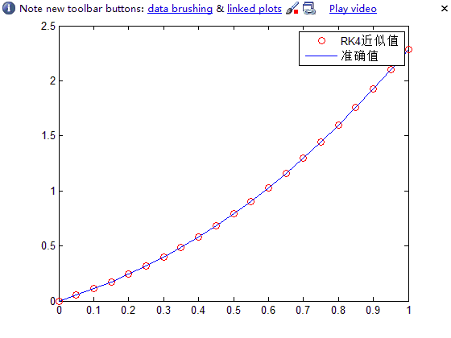

实验所用函数
function [x,y] = RK4ODE(fun, xEnd, ini, h)
% RK4ODE 用四阶Runge-Kutta法解初值问题dy/dx = f(x,y),y(x0) = y0，在x处y的值
%
% Synopsis: [x,y] = RK4ODE(fun, xEnd)
% [x,y] = RK4ODE(fun, xEnd, ini)
% [x,y] = RK4ODE(fun, xEnd, ini, h)
%
% Input: fun = (string) 初值问题的函数
% xEnd = 使用Euler法的截止点
% ini = (optional)初始条件[x0 y0]，默认为[0 0]
% h = (optional)步长，默认为0.05
%
% Output: y = 初值问题在x处y的近似值
if nargin < 3
ini = [0 0]; %若未给初始条件，将初始条件设为[0 0]
end

if nargin < 4
h = 0.05; %若未给出步长，将步长设为0.05
end

ini = ini(:); %将初始条件转为列向量，便于判断是否正确
[m,n] = size(ini);
if m ~= 2 | n~= 1
error('初始值必须是一个含两个元素的向量[x0 y0]');
end
x0 = ini(1); %初始化x0
y0 = ini(2); %初始化y0

x = (x0:h:xEnd)'; %构建x向量
y = y0*ones(length(x), 1); %初始化y向量

for j=2:length(x)
k1 = h * feval(fun, x(j-1), y(j-1)); %三阶Runge-Kutta法的递推公式：y(n+1) = y(n) + (k1 + 2*k2 + 2*k3 + k4) / 6
k2 = h * feval(fun, x(j-1)+h/2, y(j-1)+k1/2); % k1 = h * f( x(n), y(n) )
k3 = h * feval(fun, x(j-1)+h/2, y(j-1)+k2/2); % k2 = h * f( x(n)+h/2, y(n)+k1/2 )
k4 = h * feval(fun, x(j-1)+h, y(j-1)+k3); % k3 = h * f( x(n)+h/2, y(n)+k2/2 )
y(j) = y(j-1) + (k1+2*k2+2*k3+k4)/6; % k4 = h * f( x(n)+h, y(n)+k3 )
end

function TestRK4(fun, xEnd, ini, N, result)
h = (xEnd - ini(1))/N;
[x,y] = RK4ODE(fun, xEnd, ini, h);
y0 = feval(result, x);
plot(x,y,'ro',x,y0,'b-');

function dydx = ode1(x,y)
dydx = x+y;

function dydx = ode2(x,y)
dydx = -y.^2;

function dydx = ode3(x,y)
dydx = 2*y./x + x.^2.*exp(x);

function dydx = ode4(x,y)
dydx = (y.^2 + y)./x;

function dydx = ode5(x,y)
dydx = -20*(y-x.^2) + 2*x;

function dydx = ode6(x,y)
dydx = -20*y + 20*sin(x) + cos(x);

function dydx = ode7(x,y)
dydx = -20*(y - exp(x).*sin(x)) + exp(x).*(sin(x) + cos(x));

思考题
- 实验一中(1)数值解和解析解相同，(2)数值解和解析解稍有不同，因为四阶Runge-Kutta方法是以小段的线性算法来近似获得微分方程的数值解，(1)的准确解是1阶的，(2)的准确解是无限阶的，因此对于(1)数值解和解析解相同。
- N越大，在固定长度的区间上取点就越多，步长就越小，因为四阶Runge-Kutta方法的误差是O(h^5)，所以步长的减小有利于数值解的进一步精确。
- N很小时，误差会变得非常大，这是因为准确解在计算区间内斜率变化非常快，如果N很小会使步长变大，造成非常大的误差

